代码领域的 Agentic Search 设计指南
适用场景：代码仓库探索、Bug 修复、代码生成、重构、跨文件推理 参考实现：Claude Code、Cline、Cursor、Relace FAS

目录
- 为什么代码领域适合 Agentic Search
- 核心架构设计
- 工具集设计（Tool Set）
- 搜索策略模式
- Agent 循环设计
- 多 Agent 协作架构
- 性能优化：并行搜索
- 上下文管理策略
- Guardrails 与防止失控
- 评估与监控
- 实现参考代码

1. 为什么代码领域适合 Agentic Search

代码的特殊性
代码不同于普通文档，有以下核心特征：
Plain Text
代码的本质特征
│
├─ 结构性强：AST层级、模块边界、调用关系
├─ 逻辑连接：函数A调用B，B依赖C → 必须跟踪依赖链
├─ 动态演化：代码每天变化，静态索引快速过期
├─ 符号导航：import、class.method、变量引用
└─ 上下文敏感：同一函数在不同调用栈中意义不同

RAG 在代码上的核心问题
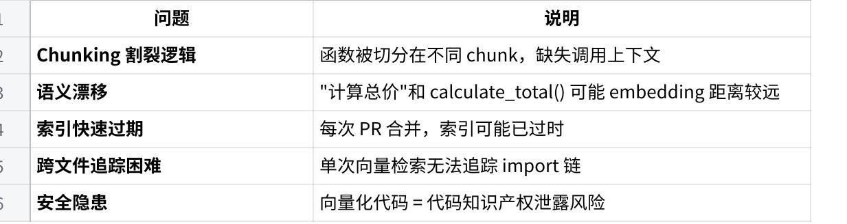
点击图片可查看完整电子表格

Claude Code 团队的验证
Boris Cherny（Claude Code 负责人）："早期版本我们用了 RAG + 本地向量数据库，但很快发现 Agentic Search 通常效果更好——更简单，没有安全、隐私、数据过期和可靠性问题。"
核心洞察：代码搜索的最优解不是"找最相似的片段"，而是"像资深工程师一样探索"——查看目录结构、追踪 import、读整个文件建立心智模型。

2. 核心架构设计

整体架构
Plain Text
┌─────────────────────────────────────────────────────────────┐
│ Agentic Search System │
│ │
│ ┌─────────────┐ ┌─────────────┐ ┌─────────────────┐ │
│ │ 用户任务 │───►│ Task Planner│───►│ Search Agent │ │
│ └─────────────┘ └─────────────┘ └────────┬────────┘ │
│ │ │
│ ┌──────────────────────────────────────┘ │
│ │ │
│ ▼ │
│ ┌───────────────────────────────────────────────────────┐ │
│ │ Tool Dispatcher │ │
│ │ │ │
│ │ [file_read] [list_dir] [grep] [git_log] [lsp_hover] │ │
│ │ [vector_search] [symbol_search] [exec_code] │ │
│ └───────────────────────────────────────────────────────┘ │
│ │ │
│ ▼ │
│ ┌─────────────┐ ┌─────────────┐ ┌─────────────────┐ │
│ │ Observation│───►│ Reflection │───►│ Context Merger │ │
│ │ Engine │ │ Engine │ │ │ │
│ └─────────────┘ └─────────────┘ └────────┬────────┘ │
│ │ │
│ ▼ │
│ ┌─────────────┐ │
│ │ Code Answer │ │
│ │ Generator │ │
│ └─────────────┘ │
└─────────────────────────────────────────────────────────────┘

分层设计
Plain Text
Layer 0: 用户任务层
└─ 自然语言任务输入（"修复这个 bug"/"实现这个功能"）
Layer 1: 规划层（Planning Layer）
└─ 任务分解 → 搜索策略 → 预期终止条件
Layer 2: 执行层（Execution Layer）
├─ Tool Registry（工具注册中心）
├─ Parallel Executor（并行执行器）
└─ Result Cache（搜索结果缓存）
Layer 3: 推理层（Reasoning Layer）
├─ Observation Evaluator（评估当前信息是否足够）
├─ Gap Identifier（识别信息缺口）
└─ Query Reformulator（重构搜索查询）
Layer 4: 生成层（Generation Layer）
└─ 基于收集的上下文生成最终答案/代码

3. 工具集设计（Tool Set）

必备工具（核心 3 件套）
Python
# 工具1：目录列表
@tool
def list_directory(path: str, depth: int = 2) -> str:
"""列出目录结构，快速建立仓库心智模型"""
# 输出：文件树结构，过滤 .git / node_modules
pass
# 工具2：文件读取
@tool
def read_file(path: str, start_line: int = None, end_line: int = None) -> str:
"""读取文件内容，支持行范围"""
# 支持全文读取 or 指定行范围（避免 token 浪费）
pass
# 工具3：关键词搜索
@tool
def grep_search(pattern: str, path: str = ".", flags: str = "-rn") -> str:
"""正则/关键词全仓库搜索"""
# 底层：ripgrep（速度极快）
pass

扩展工具（高级能力）
Python
# 工具4：符号导航（LSP 集成）
@tool
def find_symbol(symbol_name: str, symbol_type: str = "function") -> list[dict]:
"""查找函数/类/变量的定义位置"""
# 输出：[{file, line, column, signature}]
pass
# 工具5：引用查找
@tool
def find_references(symbol_name: str, file_path: str) -> list[dict]:
"""查找某个符号的所有引用位置"""
pass
# 工具6：Git 历史
@tool
def git_log(path: str = None, n: int = 10) -> str:
"""查看提交历史，理解代码演化"""
pass
# 工具7：代码执行
@tool
def execute_code(code: str, language: str = "python") -> dict:
"""在沙箱中执行代码，验证假设"""
# 返回：{stdout, stderr, exit_code}
pass
# 工具8：语义搜索（向量 RAG 作为补充）
@tool
def semantic_search(query: str, top_k: int = 5) -> list[dict]:
"""语义相似度搜索，适合概念性查询"""
# 底层：向量数据库
pass
# 工具9：依赖图查询
@tool
def get_dependencies(file_path: str) -> dict:
"""获取文件的导入依赖关系"""
# 输出：{imports: [], imported_by: []}
pass

工具优先级与适用场景
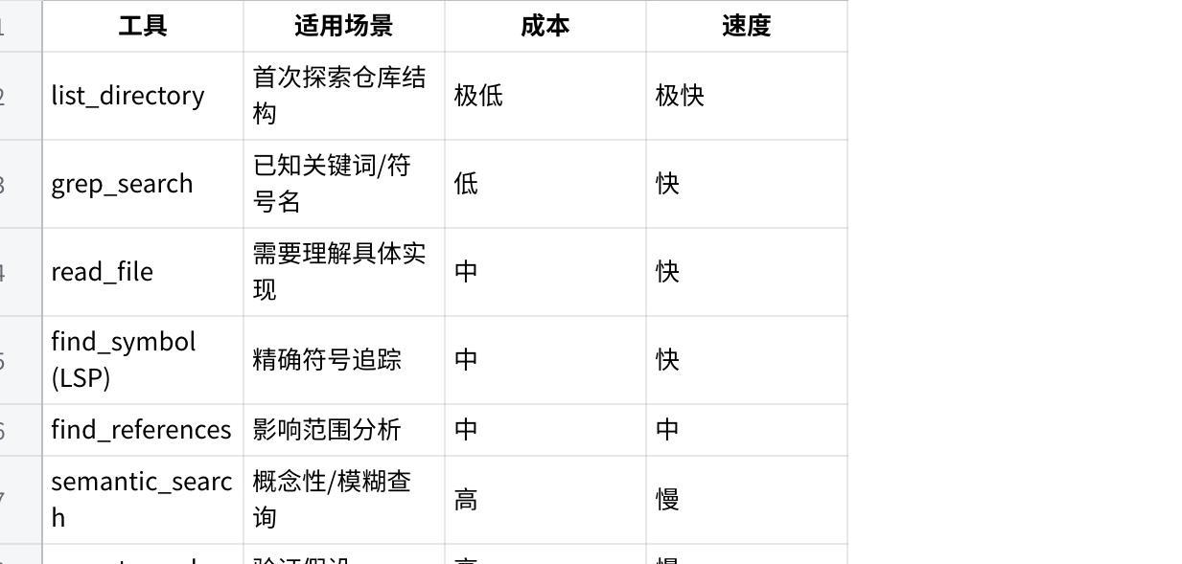
点击图片可查看完整电子表格

4. 搜索策略模式

策略1：自顶向下探索（Top-down Exploration）
适用于：陌生仓库的初步探索
Plain Text
Step 1: list_directory(".") # 建立整体结构认知
Step 2: read_file("README.md") # 理解项目意图
Step 3: list_directory("src/", depth=3) # 深入源码目录
Step 4: read_file("src/main.py") # 读取入口文件
Step 5: grep_search("class.*Service") # 找核心业务类

策略2：符号追踪（Symbol Tracing）
适用于：追踪函数调用链/依赖关系
Plain Text
Step 1: grep_search("def process_order") # 找函数定义
Step 2: read_file(found_path, line±20) # 读实现
Step 3: grep_search("process_order") # 找所有调用者
Step 4: find_references("process_order", ...) # LSP 精确引用
Step 5: 对每个调用者递归追踪

策略3：错误定位（Error Localization）
适用于：Bug 修复
Plain Text
Step 1: grep_search("error_message_keyword") # 找错误出处
Step 2: read_file(error_file, error_line±30) # 读出错上下文
Step 3: find_references(failing_function) # 找调用链
Step 4: git_log(error_file) # 看最近改动
Step 5: execute_code(reproduction_script) # 复现验证

策略4：概念搜索（Concept Search）
适用于：用自然语言描述的概念，不知道具体符号名
Plain Text
Step 1: semantic_search("user authentication logic") # 语义搜索
Step 2: grep_search("auth|login|token") # 关键词扩展
Step 3: list_directory("src/auth/") # 目录锁定
Step 4: read_file(candidate_files) # 深读候选

策略5：影响范围分析（Impact Analysis）
适用于：重构前评估改动影响
Plain Text
Step 1: find_symbol("TargetClass")
Step 2: find_references("TargetClass", all_files=True)
Step 3: 对每个引用文件执行 read_file 理解使用方式
Step 4: get_dependencies 分析完整依赖图
Step 5: 生成影响范围报告

5. Agent 循环设计

ReAct 循环（推荐基础模式）
Python
def agentic_search_loop(task: str, tools: list, max_turns: int = 20):
history = []
context = []
for turn in range(max_turns):
# Thought: LLM 推理当前需要什么
thought = llm.think(task, history, context)
# 判断是否完成
if thought.is_complete:
return llm.generate_answer(task, context)
# Action: 选择并执行工具
tool_call = thought.next_action
result = tools[tool_call.name](**tool_call.args)
# Observation: 记录结果
history.append({
"thought": thought.reasoning,
"action": tool_call,
"observation": result
})
# Context Update: 将关键信息加入上下文
if result.is_relevant:
context.append(result)
# Reflection: 评估信息完整性
if is_sufficient(context, task):
break
return llm.generate_answer(task, context)

信息充分性评估（Reflection）
Python
REFLECTION_PROMPT = """
当前任务: {task}
已收集的上下文:
{context}
评估:
1. 对于完成任务，还缺少什么关键信息？
2. 目前的信息是否足以生成准确答案？
3. 如果需要更多信息，下一步应该搜索什么？
输出格式:
- is_sufficient: true/false
- missing_info: [...]
- next_search: {...}
"""

6. 多 Agent 协作架构

专职搜索子 Agent 模式（Relace FAS 模式）
Plain Text
主 Agent（Orchestrator）
│
├─► 搜索子 Agent（Search Specialist）
│ │── 专注于 grep / file_read / list_dir
│ │── 使用 RL 训练的专用小模型
│ └── 返回：最小相关文件集合
│
├─► 代码理解子 Agent（Code Analyst）
│ │── 分析调用关系、依赖图
│ └── 返回：结构化代码知识
│
└─► 生成子 Agent（Code Generator）
│── 基于搜索结果生成代码
└── 返回：patch / 完整实现

并行搜索（显著降低延迟）
Python
# 并行执行多个不相关的搜索
async def parallel_search(queries: list[SearchQuery]) -> list[Result]:
tasks = [execute_search(q) for q in queries]
results = await asyncio.gather(*tasks)
return results
# 示例：同时搜索多个相关文件
queries = [
SearchQuery(tool="grep", args={"pattern": "OrderService"}),
SearchQuery(tool="grep", args={"pattern": "PaymentService"}),
SearchQuery(tool="list_dir", args={"path": "src/services/"}),
]
results = await parallel_search(queries)
Relace 团队数据：并行工具调用将端到端延迟降低 4x（20轮→5轮，10轮→4轮）

7. 性能优化：并行搜索

并行机会识别
Plain Text
串行（慢）：
grep A → 等待 → read file A → 等待 → grep B → 等待 → read file B
并行（快）：
┌─ grep A ─────────────┐
├─ grep B ─────────────┤ → 聚合结果 → read (A+B) 同时
└─ list_dir src/ ──────┘

任务图（DAG）调度
Python
# 构建任务依赖图
task_graph = {
"init": [list_directory("."), read_file("README.md")],
"explore": [grep_search("UserService"), grep_search("OrderService")], # 并行
"deep_read": lambda results: [read_file(f) for f in results], # 依赖 explore
"analyze": synthesize_context # 依赖 deep_read
}

Token 控制策略
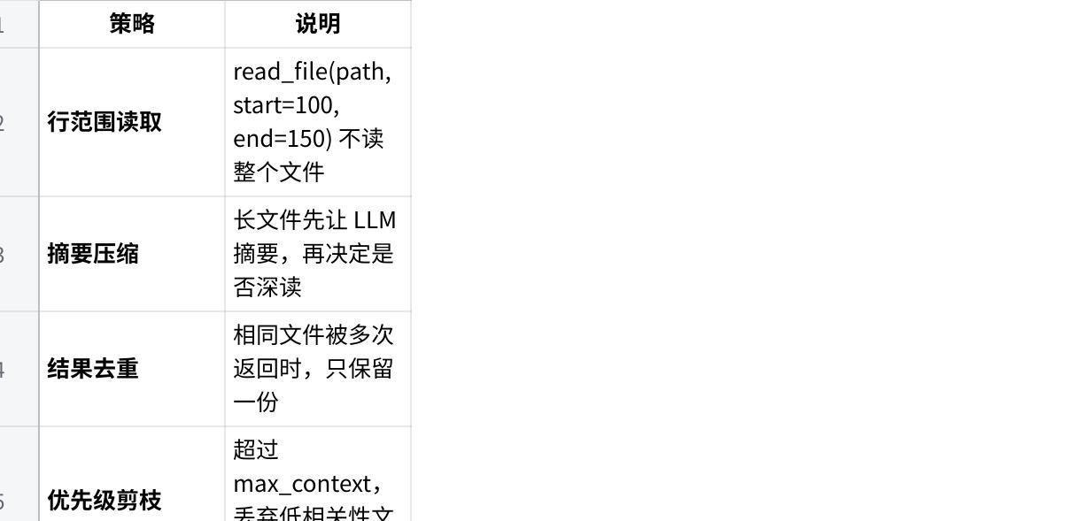
点击图片可查看完整电子表格

8. 上下文管理策略

上下文窗口分配
Plain Text
┌─────────────────────────────────────────────────┐
│ LLM Context Window │
│ │
│ [System Prompt] ~2K tokens │
│ [Task Description] ~1K tokens │
│ [Search History] ~4K tokens （压缩历史） │
│ [Retrieved Code] ~30K tokens （核心内容） │
│ [Current Reasoning] ~5K tokens │
│ [Output Buffer] ~8K tokens │
└─────────────────────────────────────────────────┘

上下文压缩策略
Python
class ContextManager:
def compress_history(self, history: list) -> str:
"""将搜索历史压缩为摘要，保留关键发现"""
return llm.summarize(
f"将以下搜索过程压缩为要点：\n{history}",
max_tokens=1000
)
def rank_context(self, context_pieces: list, task: str) -> list:
"""按相关性排序，优先保留最相关的代码"""
scored = [(piece, relevance_score(piece, task)) for piece in context_pieces]
return sorted(scored, key=lambda x: x[1], reverse=True)
def evict_least_relevant(self, context: list, budget: int) -> list:
"""当超出 token 预算时，淘汰最不相关的上下文"""
ranked = self.rank_context(context)
return ranked[:budget]

9. Guardrails 与防止失控

常见失控场景
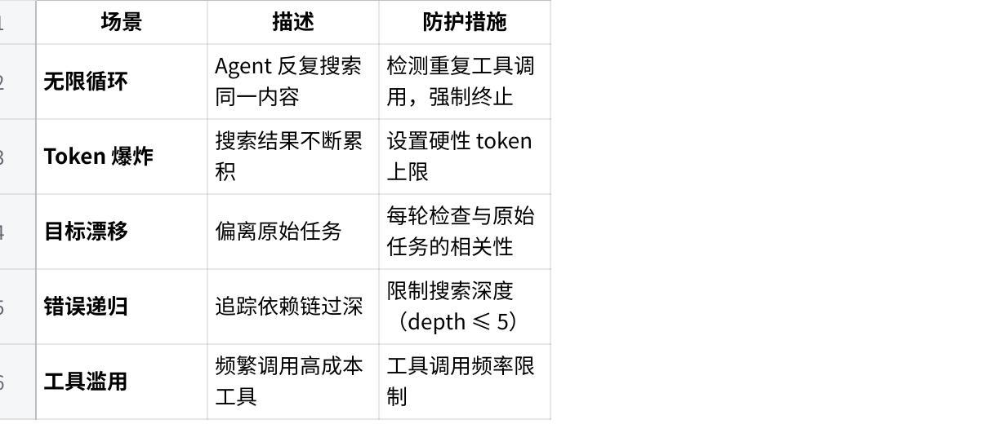
点击图片可查看完整电子表格

Guardrails 实现
Python
class AgentGuardrails:
def __init__(self):
self.max_turns = 20
self.max_tokens = 100_000
self.max_tool_calls = 50
self.seen_queries = set()
def check_duplicate_query(self, query: str) -> bool:
"""防止重复搜索"""
if query in self.seen_queries:
return False # 阻止重复
self.seen_queries.add(query)
return True
def check_depth_limit(self, current_depth: int, max_depth: int = 5) -> bool:
"""防止过深追踪"""
return current_depth <= max_depth
def check_relevance(self, result: str, original_task: str) -> float:
"""评估结果与原始任务的相关性"""
return llm.score_relevance(result, original_task)

10. 评估与监控

核心评估指标
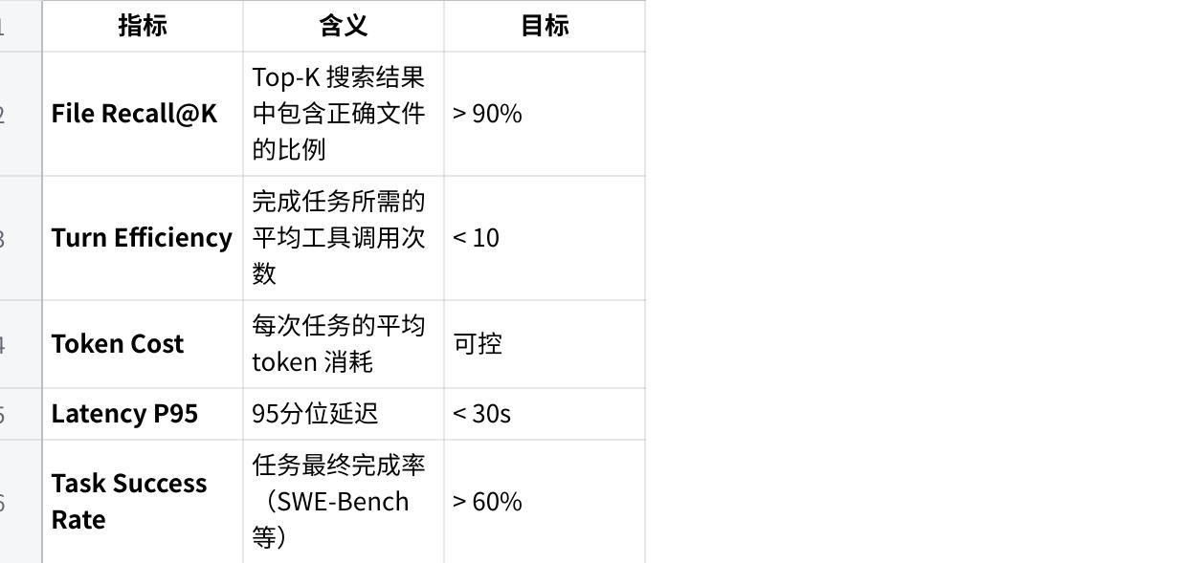
点击图片可查看完整电子表格

关键评测基准
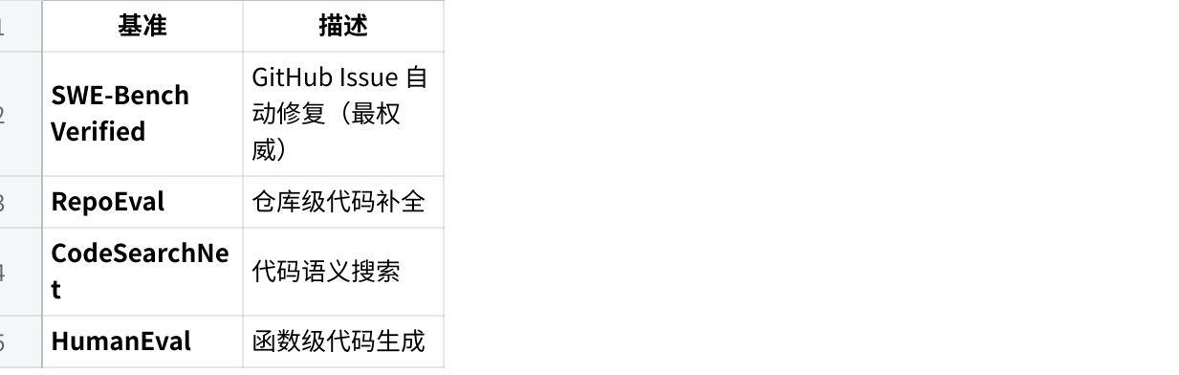
点击图片可查看完整电子表格

11. 实现参考代码

最小可行 Agentic Search 实现
Python
from langgraph.graph import StateGraph, END
from langchain_core.tools import tool
import subprocess
# === 工具定义 ===
@tool
def list_dir(path: str) -> str:
"""列出目录结构"""
result = subprocess.run(
["find", path, "-maxdepth", "3", "-not", "-path", "*/.*"],
capture_output=True, text=True
)
return result.stdout[:3000] # token 控制
@tool
def read_file(path: str, start_line: int = 1, end_line: int = 100) -> str:
"""读取文件指定行范围"""
with open(path) as f:
lines = f.readlines()
return "".join(lines[start_line-1:end_line])
@tool
def grep_code(pattern: str, path: str = ".") -> str:
"""全仓库关键词搜索"""
result = subprocess.run(
["rg", "--line-number", "--max-count", "20", pattern, path],
capture_output=True, text=True
)
return result.stdout[:3000]
# === Agent State ===
class SearchState(TypedDict):
task: str
history: list
context: list
turn: int
done: bool
# === LangGraph 构建 ===
tools = [list_dir, read_file, grep_code]
agent = create_react_agent(llm, tools)
workflow = StateGraph(SearchState)
workflow.add_node("search", agent)
workflow.add_node("reflect", reflection_node)
workflow.add_conditional_edges(
"reflect",
lambda state: END if state["done"] else "search"
)
workflow.set_entry_point("search")
app = workflow.compile()
# === 执行 ===
result = app.invoke({
"task": "找到处理用户认证的核心逻辑并解释其工作原理",
"history": [], "context": [], "turn": 0, "done": False
})

总结

Agentic Search 在代码领域的设计要点
Plain Text
核心设计原则
├─ 1. 工具第一：grep + file_read + list_dir 是最小工具集
├─ 2. 并行执行：无依赖的搜索任务全部并行化
├─ 3. Token 控制：行范围读取、摘要压缩、优先级淘汰
├─ 4. 反思机制：每轮评估信息是否充分
├─ 5. Guardrails：防止循环、深度限制、token 上限
└─ 6. 语义搜索作为补充：不是主力，而是概念搜索的后备

